ОТЧЕТ

по лабораторной работе №8

Андриевская Анастасия Андреевна НПИбд-01-21 1032211699

Содержание

## **Цель работы:**

Познакомиться с операционной системой Linux. Получить практические навыки работы с редактором vi, установленным по умолчанию практически во всех дистрибутивах.

## **Теоретическое введение:**

В большинстве дистрибутивов Linux в качестве текстового редактора по умолчанию устанавливается интерактивный экранный редактор vi (Visual display editor). Редактор vi имеет три режима работы: – командный режим — предназначен для ввода команд редактирования и навигации по редактируемому файлу; – режим вставки — предназначен для ввода содержания редактируемого файла; – режим последней (или командной) строки — используется для записи изменений в файл и выхода из редактора. Для вызова редактора vi необходимо указать команду vi и имя редактируемого файла: vi При этом в случае отсутствия файла с указанным именем будет создан такой файл. Переход в командный режим осуществляется нажатием клавиши Esc . Для выхода из редактора vi необходимо перейти в режим последней строки: находясь в командном режиме, нажать Shift-; (по сути символ : — двоеточие), затем: – набрать символы wq, если перед выходом из редактора требуется записать изменения в файл; – набрать символ q (или q!), если требуется выйти из редактора без сохранения. Замечание. Следует помнить, что vi различает прописные и строчные буквы при наборе (восприятии) команд

## **Ход работы:**

### **Задание 1. Создание нового файла с использованием vi**

1. Создайте каталог с именем ~/work/os/lab06.
2. Перейдите во вновь созданный каталог.
3. Вызовите vi и создайте файл hello.sh (рис. 1)

* 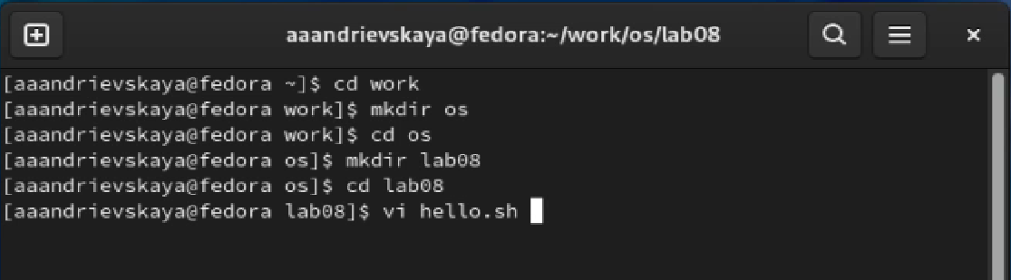
* Выполнениен пунктов 1-3

1. Нажмите клавишу i и вводите следующий текст.
2. Нажмите клавишу Esc для перехода в командный режим после завершения ввода текста.
3. Нажмите : для перехода в режим последней строки и внизу вашего экрана появится приглашение в виде двоеточия.
4. Нажмите w (записать) и q (выйти), а затем нажмите клавишу Enter для сохранения вашего текста и завершения работы. (рис.2)

* 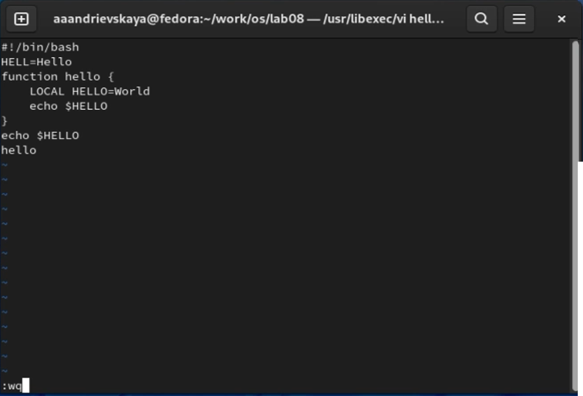
* Выполнениен пунктов 4-7

1. Сделайте файл исполняемым (рис.3).

* 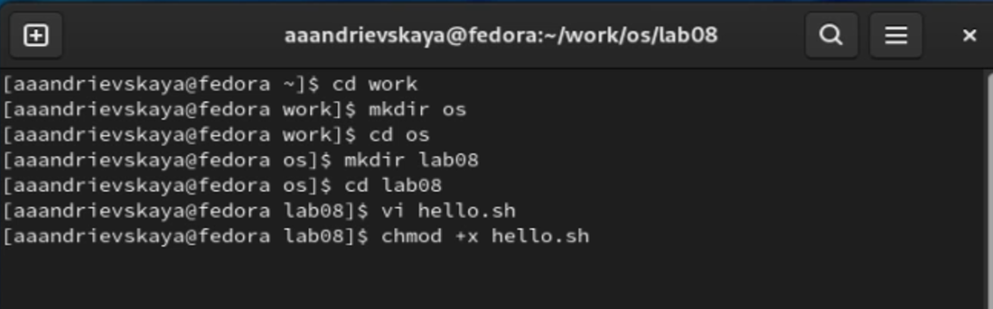
* Выполнение пункта 8

### **Задание 2. Редактирование существующего файла**

1. Вызовите vi на редактирование файла (рис. 4)

* Выполнение пункта 1
* Выполнение пункта 1

1. Установите курсор в конец слова HELL второй строки.
2. Перейдите в режим вставки и замените на HELLO. Нажмите Esc для возврата в командный режим.
3. Установите курсор на четвертую строку и сотрите слово LOCAL.
4. Перейдите в режим вставки и наберите следующий текст: local, нажмите Esc для возврата в командный режим.
5. Установите курсор на последней строке файла. Вставьте после неё строку, содержащую следующий текст: echo $HELLO.
6. Нажмите Esc для перехода в командный режим.
7. Удалите последнюю строку.
8. Введите команду отмены изменений u для отмены последней команды.
9. Введите символ : для перехода в режим последней строки. Запишите произведённые изменения и выйдите из vi. (рис. 5)

* 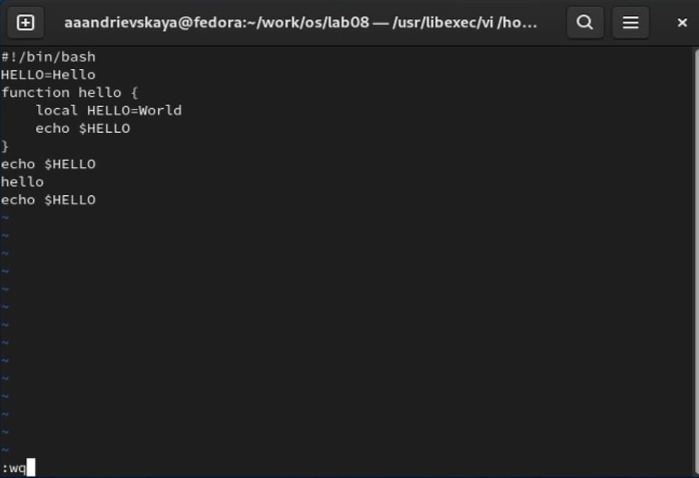
* Выполнение пунктов 2-10

## **Выводы:**

Я познакомилась с операционной системой Linux. Получить практические навыки работы с редактором vi, установленным по умолчанию практически во всех дистрибутивах.